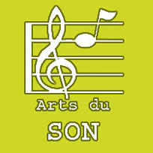

Cette année vos élèves vont aller à la découverte de musiques, de compositeurs, d’instruments et d’époques variées; pour les accompagner dans leurs apprentissages voici un document qui vous présente les œuvres écoutées en classe.

Pour les entendre il vous suffit de double-cliquer sur les notes dans les rectangles de couleur et normalement vous pourrez entendre le morceau étudié en classe.

Au fur et à mesure des semaines nous pourrons ainsi vous faire partager les séances musicales de notre classe.

Cloch’notes

Décembre 2011

« *Mais où t’en vas –tu si vite mon petit Pierrot* »

la classe de GS/CP/CE1 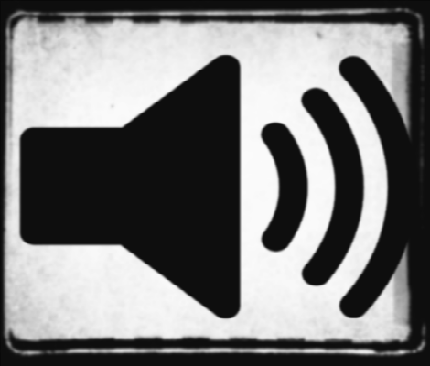



Et «  the first Nowell » interprété par la classe de cycle 3

